B.R.F. ROVAN
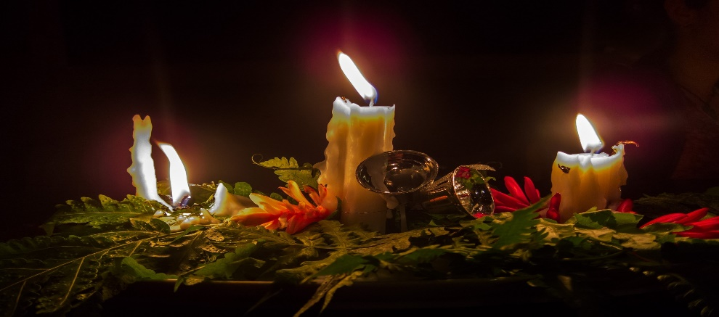
HEJ!
Så har snart ett år passerat och man får göra ett ”bokslut” och sedan se fram emot ett nytt Gott År.
Här kommer lite information från styrelsen.
- Det kommer nya regler för vår sophantering/matavfallssorteing som vi har informerat om. Vissa av oss har valt att sortera matavfall och andra har valt att avstå. När detta nu träder i kraft kommer en avgift att tagas ut ,men vi kommer att återkomma med detta när vi fått besked i denna fråga.

- Nu när mörkret har intagit vårt land är det rätt ”mysigt” att tända några levande ljus, gör gärna det men tänk på all aldrig lämna dessa ”ensamma!”
- Vill även påminna om att ni kollar er brandvarnare om batterit är OK.
Till sist vill vi från styrelsen önska er en riktig
GOD JUL och GOTT NYTT 2019

